Цветов и мороженого в Косино-Ухтомском будет больше
20.06.2016
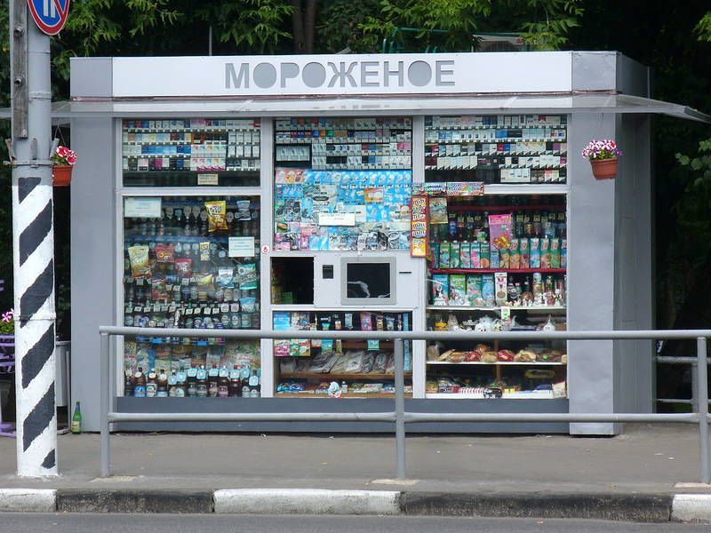
Местные власти решили порадовать жителей района и, учитывая их пожелания, согласовали новую схему размещения нестационарных торговых объектов – так называются на официальном языке киоски, торгующие продукцией, радующей каждого, особенно летом. Это мороженое и цветы. Значительно расширили свои площади целых шесть нестационарных киосков, расположенных в Косино на одноимённой улице – Большой Косинской. Добавим, что площади некоторых из них увеличились почти на треть. А это значит, что цветов и мороженого в Косино-Ухтомском будет вдосталь и, самое главное, эту вселяющую радость продукцию можно купить в шаговой доступности, а не искать по всему району.

Адрес страницы: http://kosino-uhtomski.mos.ru/presscenter/news/detail/3188500.html
Управа района Косино-Ухтомский города Москвы

